河海大学统一身份认证账号使用指南

1.系统简介
河海大学统一身份认证旨在构建一个完整统一、高效稳定、安全可靠的集中身份管理和身份认证平台，为各个业务和校园用户提供基于标准协议的统一身份认证服务。简单来说，对于全校师生用户，您可以使用一个账号密码即可安全、可靠的登录学校各业务系统。

2.访问方式
浏览器输入平台地址https://authserver.hhu.edu.cn/authserver，登录页面如图1所示。推荐使用Edge、360极速、chrome浏览器。
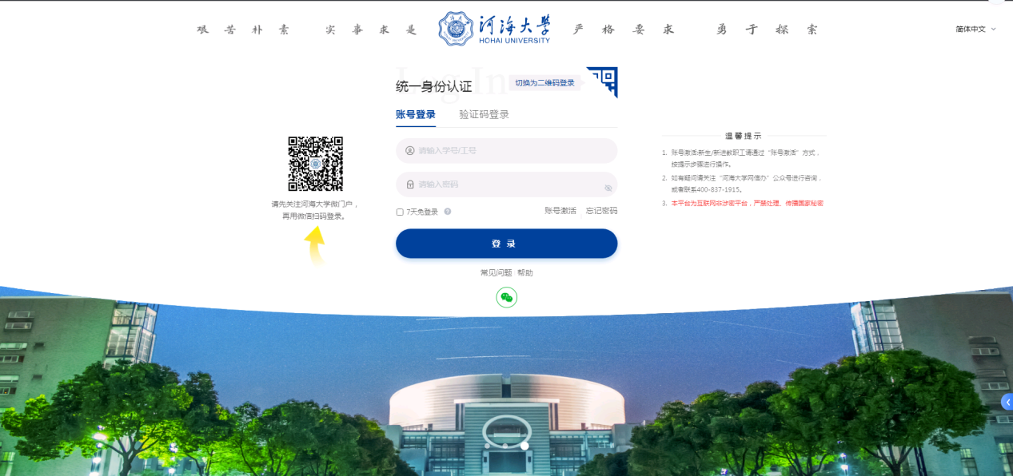
- 登录页

3.激活操作
首次登录须进行账号激活操作，点击页面中的“账号激活”按钮（如图2所示），按照操作指引完成激活步骤（如图3所示）。
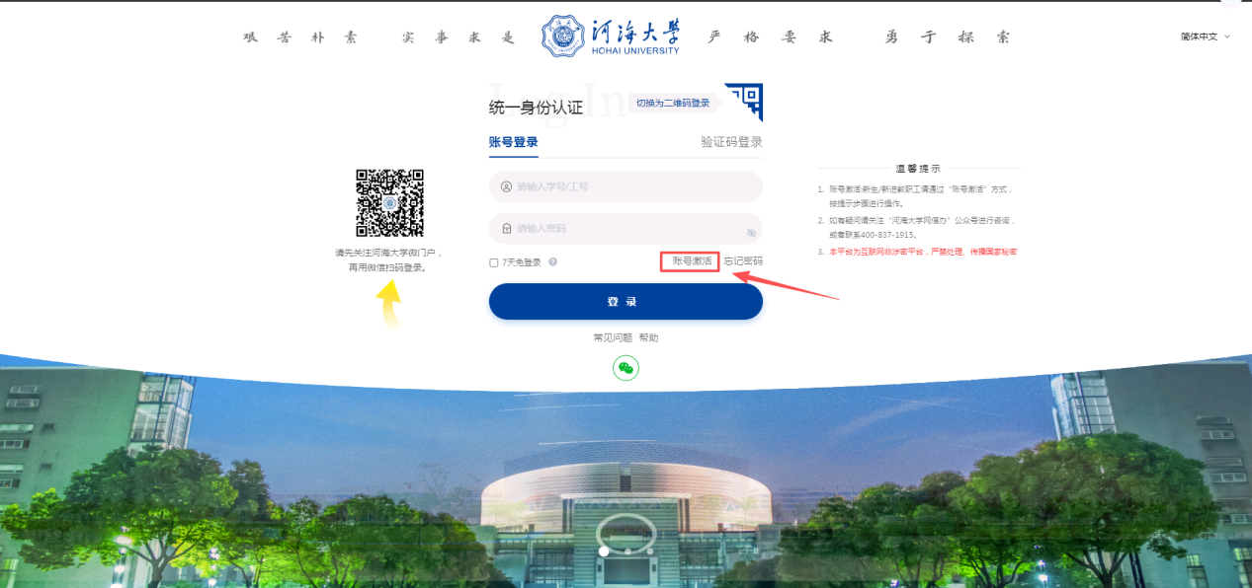
- 账号激活按钮
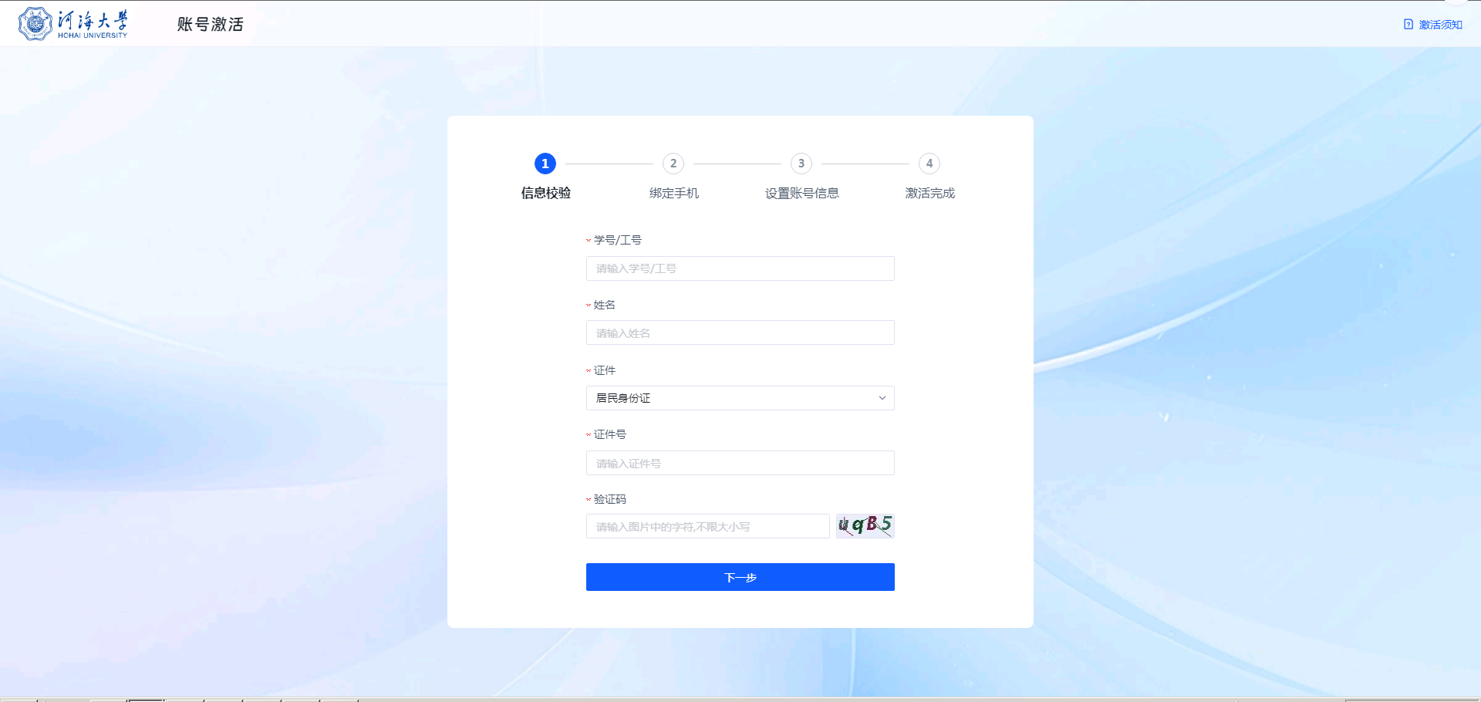
- 激活步骤1-信息校验
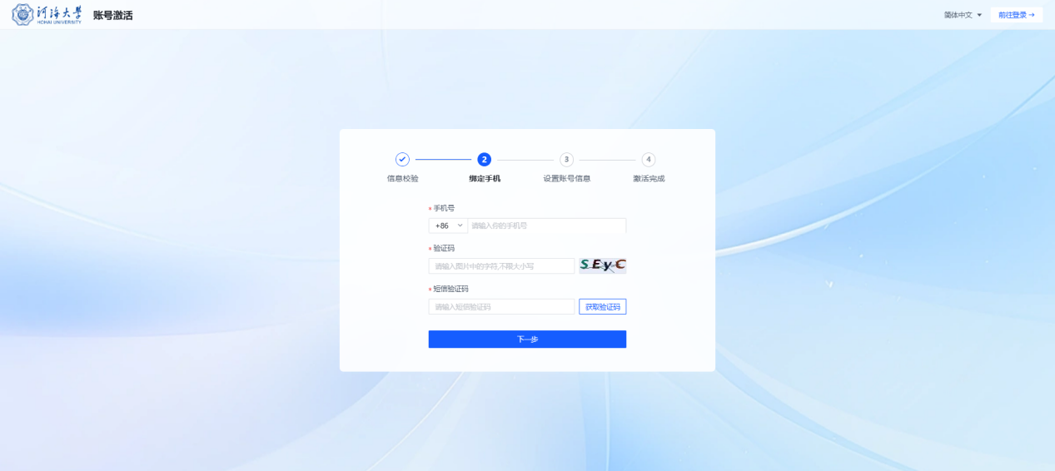
- 激活步骤2-绑定手机

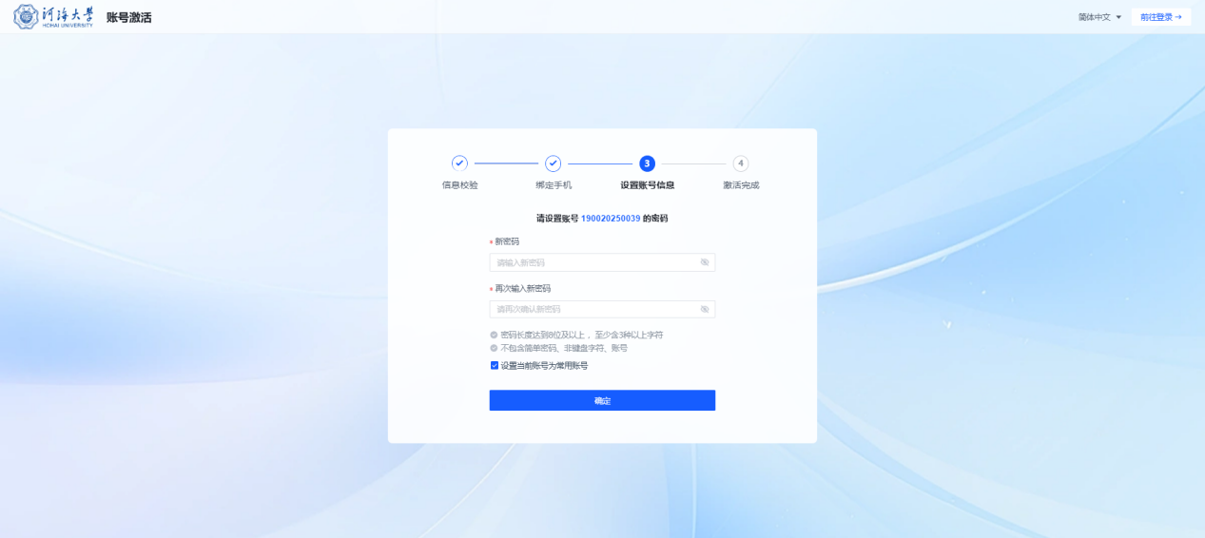
- 激活步骤3-设置密码
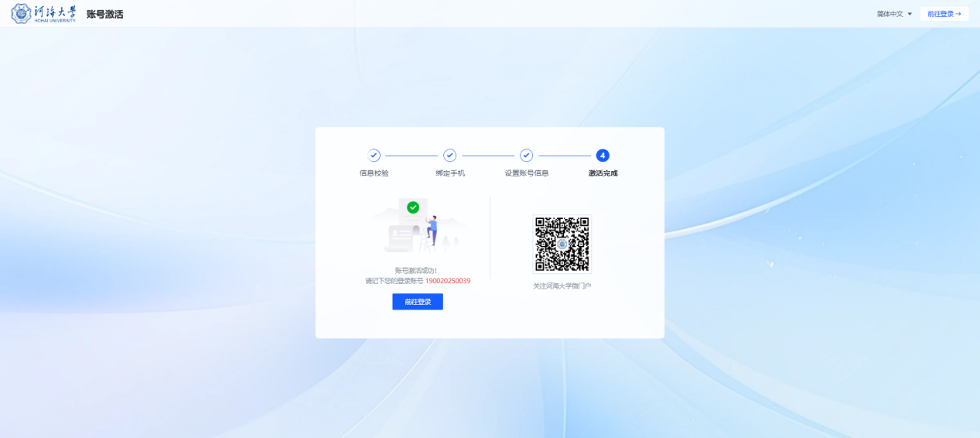
- 激活步骤4-激活完成
账号激活后，平台支持三种方式：账号密码登录、动态码登录、二维码登录。
- 账号密码登录：输入用户名（可以是学/工号、或手机号码）、密码，点击登录。
- 动态码登录：输入用户名（可以是学/工号、或手机号码）、验证码，点击“获取验证码”，并输入收到的短信验证码，点击登录。
- 二维码登录：点击“切换为二维码登录”，使用关注过“河海大学微门户”的微信扫码进行登录。
任选一种方式登录后，即可进入个人中心。
温馨提示：使用手机号作为用户名登录的前提是已经在认证系统中了绑定了个人手机号。具体绑定方式见第4节常见问题之问题2。

4.个人中心
登录后平台个人中心页面如图2所示。
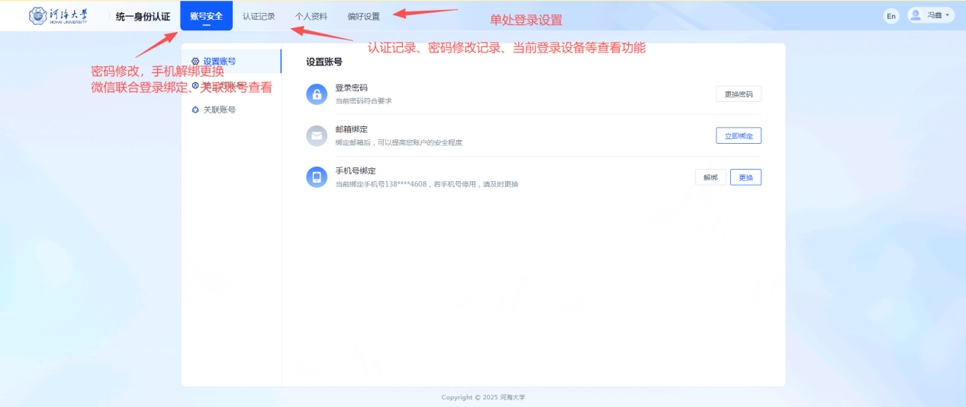
- 个人中心页面
【账号安全】此处可以更改密码、换绑手机号、更改联合登陆绑定的微信以及查看自己的所关联的其他身份的账号。
【认证记录】此处可以查看自己账号的登录、密码修改、访问系统等记录，并可以剔除其他在使用本账号的登录设备。
【偏好设置】此处可设置单处登录功能，pc仅单个浏览器可登录，其余将被踢出。

5.常见问题

问题1：密码忘记怎么办
方式一：在统一身份认证登录页面，点击“忘记密码”，可通过绑定的手机、邮箱找回，详见图5、图6；
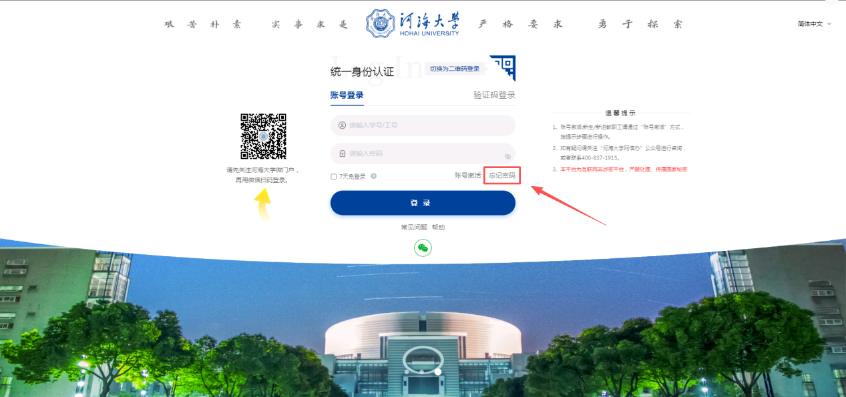
- 忘记密码
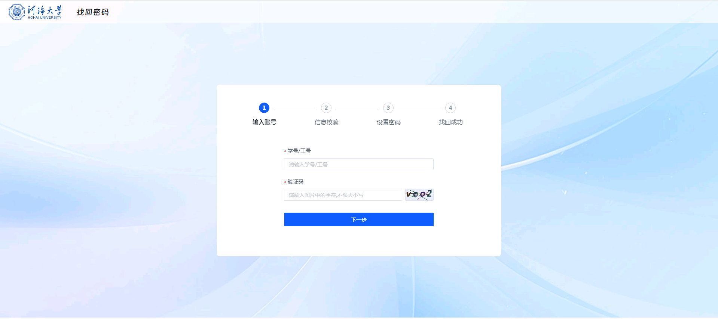
- 忘记密码操作流程
方式二：如果方式一无法找回（可能是因为认证系统中尚未绑定个人的手机信息），需关注“河海大学网信办”公众号，上传手持身份证的自拍照+身份证照+学/工号，待工作人员审核后协助修改密码。

问题2：如何绑定/换绑个人的手机、邮箱信息？
进入平台个人中心，点击“账号安全”—“设置账号”，按照“邮箱绑定”“手机号绑定”提示进行绑定或者换绑操作，如图7。
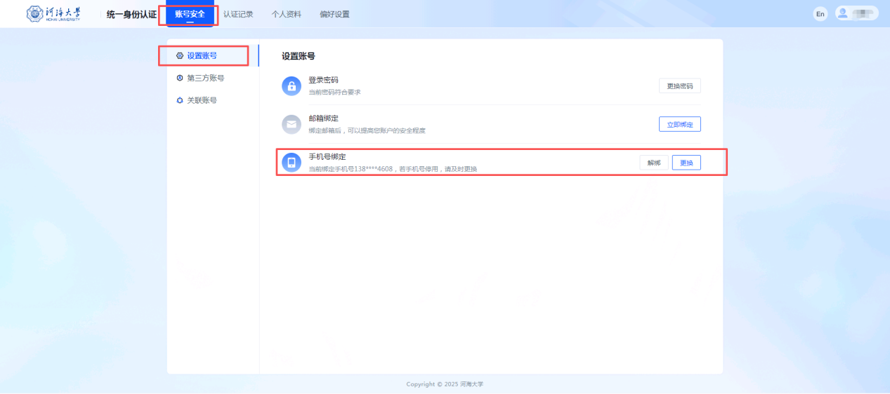
- 手机号绑定

问题3：如何修改密码？
进入平台个人中心，点击“账号安全”—“设置账号”，点击“修改密码”，按照提示输入新密码并保存，如图8。
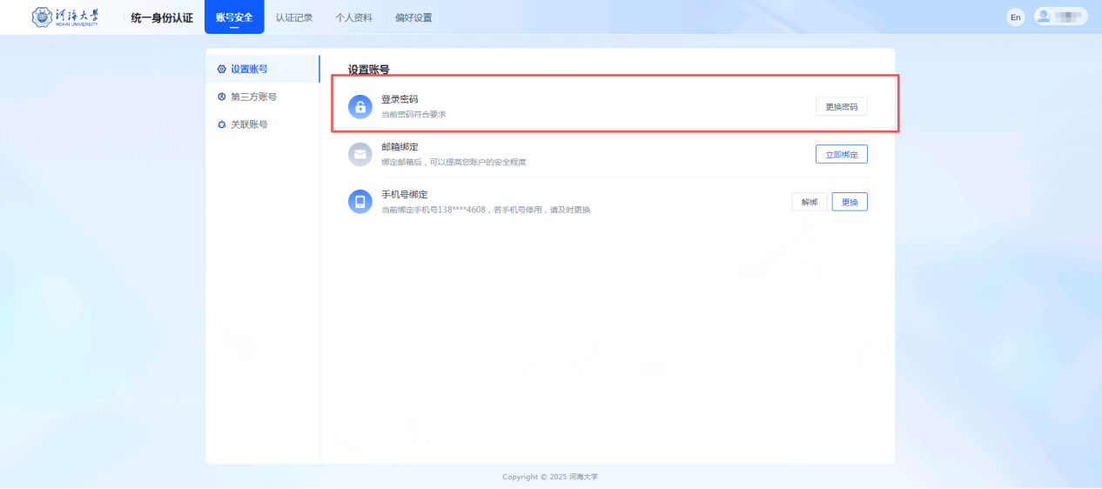
- 密码修改

